**BE PROGRAMMATION WEB**

Classe : ING Info1

**Sujet** :

On désire gérer les activités scolaires de l’établissement « Ecole Pour Tous » (en abrégé EPT). Les activités consistent à saisir via le web, les cours, les étudiants, les filières, les enseignants et les notes.

On doit pouvoir éditer les cours dispensés par chaque enseignant, ainsi que le bulletin de notes d’un étudiant sous format pdf.

Pour des mesures de sécurité, un enseignant n’a le droit de saisir les notes que pour les cours qu’il dispense. Les étudiants ne peuvent consulter que les notes obtenues dans les cours qui suivent.

Pour les statistiques, on désire présenter la répartition du nombre d’étudiants par filière, les moyennes de classe par filière.

Le schéma de base de données suivant vous est suggéré.

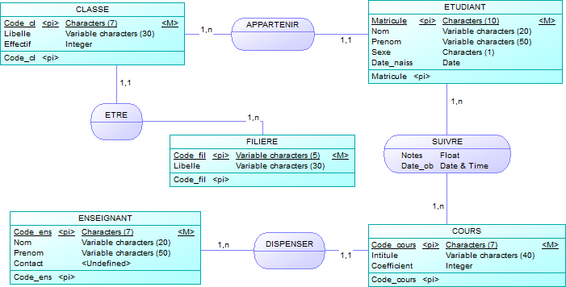

Travail à faire :

* Proposer une application web pour la gestion des activités de l’établissement EPT.
* Le projet se fera par groupe de 3 étudiants, un rapport doit être produit suivi du code source de l’application